沟通密码II 面向新生代的管理沟通
课程背景
在每天例行的工作中，上级与下级之间沟通有时会产生这样的感受：有些下属很容易沟通，很快就能达成共识，双方的工作很容易进行；有些下属则难以交流，管理起来难度非常大。不同的人面对相同问题时，往往会做出截然不同的反应。人与人之间正是由于存在着各种差异，才会导致许多人为的摩擦和冲突。而这也会成为各种误解、矛盾的导火线，甚至引爆一场信任危机，严重危害工作的进行与合作。

如何突破人际交往的“性格壁垒”，因人而异地进行沟通？怎样更好地融入工作氛围，避免拒绝和冲突，提升工作绩效？本课程通过丰富多彩的互动形式，揭晓职场中必须了解的“沟通密码”，为学员提升职场素养，尤其是做好新生代员工管理工作打下坚实基础。

课程收益
- 认知行为特质与思维方式
- 建立对沟通全过程的认知
- 掌握解读他人的诀窍
- 提升人际沟通能力
- 强化跨部门协同合作
- 增强对他人的影响力
课程时间
2天（12小时）

课程形式
游戏道具+理论学习+案例分析+测评

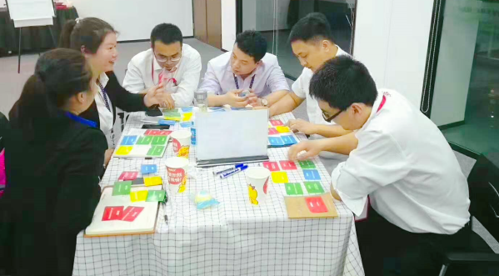

参考大纲
第一天
- 沟通基础篇
- 活动：神秘谋杀案
- 沟通的定义与概述
- 沟通密码
- 沟通的行为比例
- 沟通的方式
- 常见沟通挑战
- 沟通出错的原因
- 增强解码：沟通人群的识别与解读
- 理解职场中的人格特质
- 如何提升了解他人的意愿
- 观察：解读仪容与肢体语言
- 聆听：话外之音更重要
- 提问：提出正确的问题并聆听回答
- 解读：找到日常沟通中的隐藏讯息
- 你的颜色—沟通与思维的风格
- 测评：四色思维
- 颜色与思维方式
- 针对不同风格人群的沟通改善策略
- 灵活编码：巧妙传递化解抗拒
- 高效说服与积极影响
- 表达内容的结构优化：金字塔与MECE
- 沟通的内容构建：黄金圆环法则
- 沟通中的抗拒识别与分级
- 消除抗拒的方法与行动方案
- 如何建立信任：GOLD与信任等式
- 先跟后带的沟通技巧

第二天
- 创建渠道：把握与利用沟通机会
- 沟通渠道的通用策略
- 重要沟通的频率建议
- 如何创造沟通的机会
- 树立内部沟通的理念
- 团队沟通密码（日常工作篇）
- 新生代员工沟通挑战
- 向下沟通的通用策略
- 以沟通达成彼此承诺
- 团队决策的过程优化与风格
- 活动：丛林脱险
- 如何利用沟通引导团队合作
- 团队沟通密码（绩效发展篇）
- 如何反馈员工的绩效行为
- 教练辅导与欣赏式探寻
- 以绩效面谈促进长期发展
- 跨部门与向上沟通
- 跨部门沟通障碍的成因
- 跨部门沟通的原则
- 跨部门沟通的策略
- 向上沟通的原则与策略
- 成为领导的有力助手

